一、選擇題：50分（每題5分）
第四回 範圍：第4課 手摺簿仔和手機仔
3994
（ C ）1. 佗一个選項和「轉去」的「tńg」音讀無相仝？
(A)阮兩人「隔轉工」就欲去台北 (B) 𪜶新婦台語講甲真「輾轉」
(C)我咧等阿娟「回心轉意」 (D) 恁囝這馬當咧「轉骨」
（ B ）2. 佗一个選項和「慣勢」的「勢」音讀相仝？
(A) 這片山的「山勢」誠雄偉 (B) 𪜶兜蹛佇雲林縣「東勢」厝
(C) 你莫叫是恁老爸是校長就遐爾「靠勢」 (D) 看這个「範勢」，無走袂使矣
（ A ）3. 「講甲你捌，喙鬚好拍結；講甲你會，頭毛喙鬚白。」以下佗一个毋是正確的？
(A)表示學習要「活到老，學到老」 (B)比喻愛予對方了解是真困難的一件代誌
(C)用來剾洗對方的理解能力無好 (D)講這句話的時，口氣充滿無奈抑是消遣
（ A ）4. 「老人毋講古，少年毋捌寶。」以下佗一个選項的說法是正確的？
(A)老人無講故事，少年人就得袂著寶貴經驗 (B)老人無共秘密講予少年人知影
(C)少年人有真濟值得老人學習的經驗 (D)少年人應該愛共老人當做寶來珍惜
（ D ）5. 「手摺簿仔雖然用寫的真「費氣」，毋過那寫那記是訓練寫字閣訓練記持喔！」以下佗一个選項的用法和題目無仝款？
(A)按呢做較「費氣」，你閣想看有別種方法無
(B)這件代誌「費氣」費觸
(C)這件代誌足「費氣」，你敢誠實欲插手
(D)這站仔予你「費氣」矣，明仔載我會家己面對
（ B ）6. 「叔伯阿兄」的意思是啥物？
(A) 阿爸的兄弟佮家己的阿兄 (B) 叔伯𪜶兜年歲比家己較大的查埔囡
(C) 比阿叔和阿伯閣較大的伯公 (D) 對阿叔和阿伯的尊稱
（ D ）7. 以下佗一个毋是3C的產品佮周邊配備？
(A)pit-kì-hîng tiān-náu (B)ku̍t-tshí
(C)tiám-lu-îng-bōo (D)tshiú-tsih-phōo-á
（ B ）8. 下面的語詞，照一日到暗的時間排列，以下的選項佗一个是正確？
(A)規下晡→透早→欲暗的時→歇晝 (B)透早→歇晝→規下晡→欲暗的時
(C)歇晝→透早→規下晡→欲暗的時 (D)透早→下晡→歇晝→欲暗的時
（ C ）9. 以下佗一个引號內底的詞並無「隨時、任何時陣」的意思？
(A)阿東只要發生代誌，「不管時」攏會使來揣我 (B)伊「三不五時」就來阮兜行踏 (C)伊跤手真䆀，穡頭「規半晡」猶做袂好 (D)伊「不時」嘛咧讀冊
（背面尚有試題）
（ C ）10. 請閱讀下面的文章，揣出正確的解說：
「聽講人工智慧親像一个頂真閣精光的學生，不管時學你的習慣，閣運用大數據自動分析你的需求，若親像恐怖愛人仔仝款！……人工智慧袂輸是「江湖一支喙，講話糊瘰瘰」， 放送的消息毋知是真抑是假，千萬毋通攏信篤，才袂變戇大呆」。
(A)人工智慧會親像恐怖愛人，會傷害使用者予伊受傷
(B)「江湖一支喙，講話糊瘰瘰」是指佮人講話話攏講袂清楚
(C)人工智慧所放送的消息大部分攏無法度確定真假，千萬毋通攏信篤
(D)人工智慧親像一个認真但是身軀無錢的的學生

二、是非題：25分（每題5分）（／前後語詞意思仝款的，畫〝○〞；無仝的，拍〝╳〞）
1.看一下。
2.慢慢地。
3.「費氣費觸」：很麻煩、費力氣的意思。
「省事」：減少麻煩。
4.「四箍輾轉」：四周。
「大箍把仔」：指身材高大。
5.「掰」：撥、拂、擋開。
「」：指不小心輕擦到、正反面來回輕磨幾下、用手指在東西表面滑動。
（ ○ ）1. 影一下／瞭一下
（ ○ ）2. 勻勻仔／沓沓仔
（ ╳ ）3. 費氣費觸／省事
（ ╳ ）4. 四箍輾轉／大箍把仔
（ ╳ ）5. 掰／

三、圖片判讀：10分（每題5分）（看圖，揣出上峇的答案）
1. 這是啥物物件？  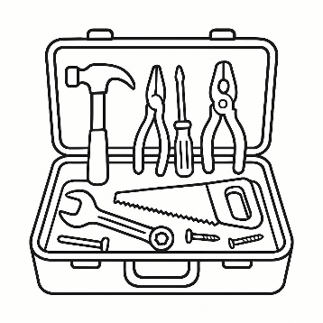 | 2. 囡仔提的物件比較？  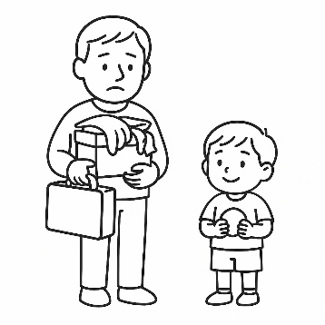
家私頭仔 家甲 | 一屑仔 規堆

四、圈選題：15分（每題5分）（請共正確的漢字箍起來）
1. 伊對lak袋仔撏一本手摺簿仔，紲落來閣佇頂面咧寫字 橐 ／ 落
2. 我這擺專工𤆬恁轉來，是因為恁叔伯阿兄娶某，逐家來tàu鬧熱 逗 ／ 鬥
3. 規下晡，kan-na做一項代誌，就是耍平枋電腦，按呢敢好 干焦 ／ 敢若

